First Grade Supply List 2022-2023
- packs of Clorox wipes 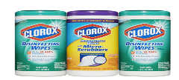
This Photo by Unknown Author is licensed under CC BY-NC-ND
- pack of 4 black dry erase markers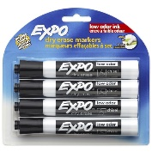
- boxes of crayons (16 or 24 pack)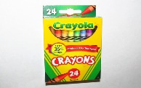
This Photo by Unknown Author is licensed under CC BY-SA
- pack of 6 large glue sticks 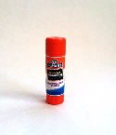 2 boxes of tissues 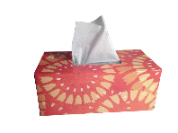
This Photo by Unknown Author is licensed under CC BY-NC-ND
- pack of sharpened pencils 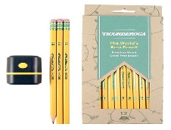
This Photo by Unknown Author is licensed under CC BY-SA-NC
- (3) prong-poly green folder 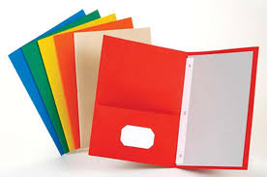 1 pair of scissors 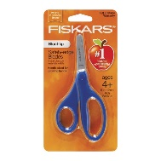
This Photo by Unknown Author is licensed under CC BY-SA-NC
- pack of pink wedge erasers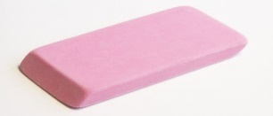
This Photo by Unknown Author is licensed under CC BY-SA
- pack of printer paper 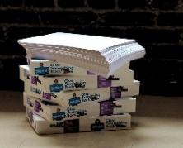 1 marble notebook 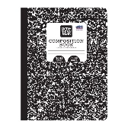
This Photo by Unknown Author is licensed under CC BY-SA
- box of band aids 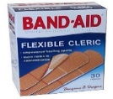 1 headphone with microphone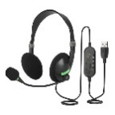
This Photo by Unknown Author is licensed under CC BY-NC
2 Pencil box or pencil pouch 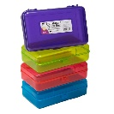 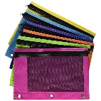
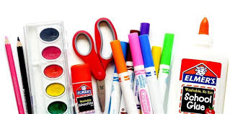

Lista de útiles de primer grado 2022-2023
- paquetes de toallitas Clorox
This Photo by Unknown Author is licensed under CC BY-NC-ND
Paquete de 4 rotuladores negros de borrado en seco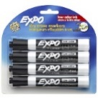
- cajas de crayones (paquete de 16 o 24)
This Photo by Unknown Author is licensed under CC BY-SA
- paquetes de 6 barras de pegamento grandes
This Photo by Unknown Author is licensed under CC BY-NC-ND
2cajas de pañuelos1 par de tijeras
2 paquetes de lápices afilados
This Photo by Unknown Author is licensed under CC BY-SA-NC
carpeta verde de 3 puntas
This Photo by Unknown Author is licensed under CC BY-SA-NC
Paquete de 2 borradores
This Photo by Unknown Author is licensed under CC BY-SA
paquetes de papel de impresora 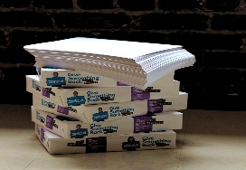
This Photo by Unknown Author is licensed under CC BY-SA
3 cuadernos de composición caja de curitas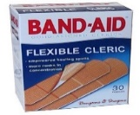 audífonos con micrófono
This Photo by Unknown Author is licensed under CC BY-NC
2 caja de lápices o cartuchera

